Перевязочные пакеты

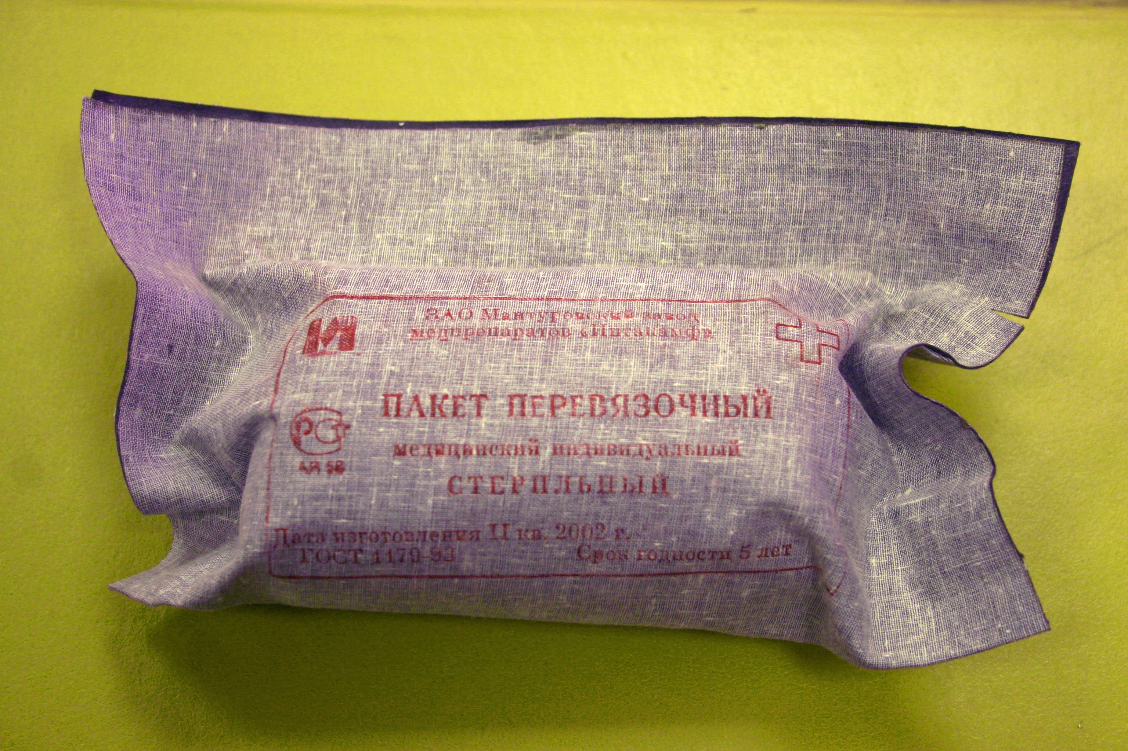
Для защиты ран и ожоговых поверхностей от бактериального загрязнения, уменьшения боли, а иногда и с целью гемостаза любая рана или ожоговая поверхность должны быть закрыты асептической (стерильной) повязкой. Для этого используются специальные перевязочные пакеты ППМИ (пакет перевязочный медицинский индивидуальный).
Пакет служит для:
1. Временной остановки наружного кровотечения при ранении.
2. Наложения первичной асептической повязки при ожогах.
3. Тампонады глубоких ран.
4. Наложения окклюзионной повязки при проникающем ранении груди.
Для сведения: Окклюзионной называется тип повязки, обеспечивающий герметичную изоляцию пострадавшего участка тела для предотвращения контакта с водой и воздухом. Техника наложения окклюзионной повязки следующая: на раневую поверхность и окружающий ее участок кожи радиусом 5–10 см помещают водо– и воздухонепроницаемый материал, например синтетическую пленку или прорезиненную ткань, которую фиксируют обычным бинтом. Бинт можно заменить широкими полосами лейкопластыря. Своевременное и надежное наложение окклюзионной повязки особенно важно при наличии проникающих ранений грудной клетки с развитием пневмоторакса.
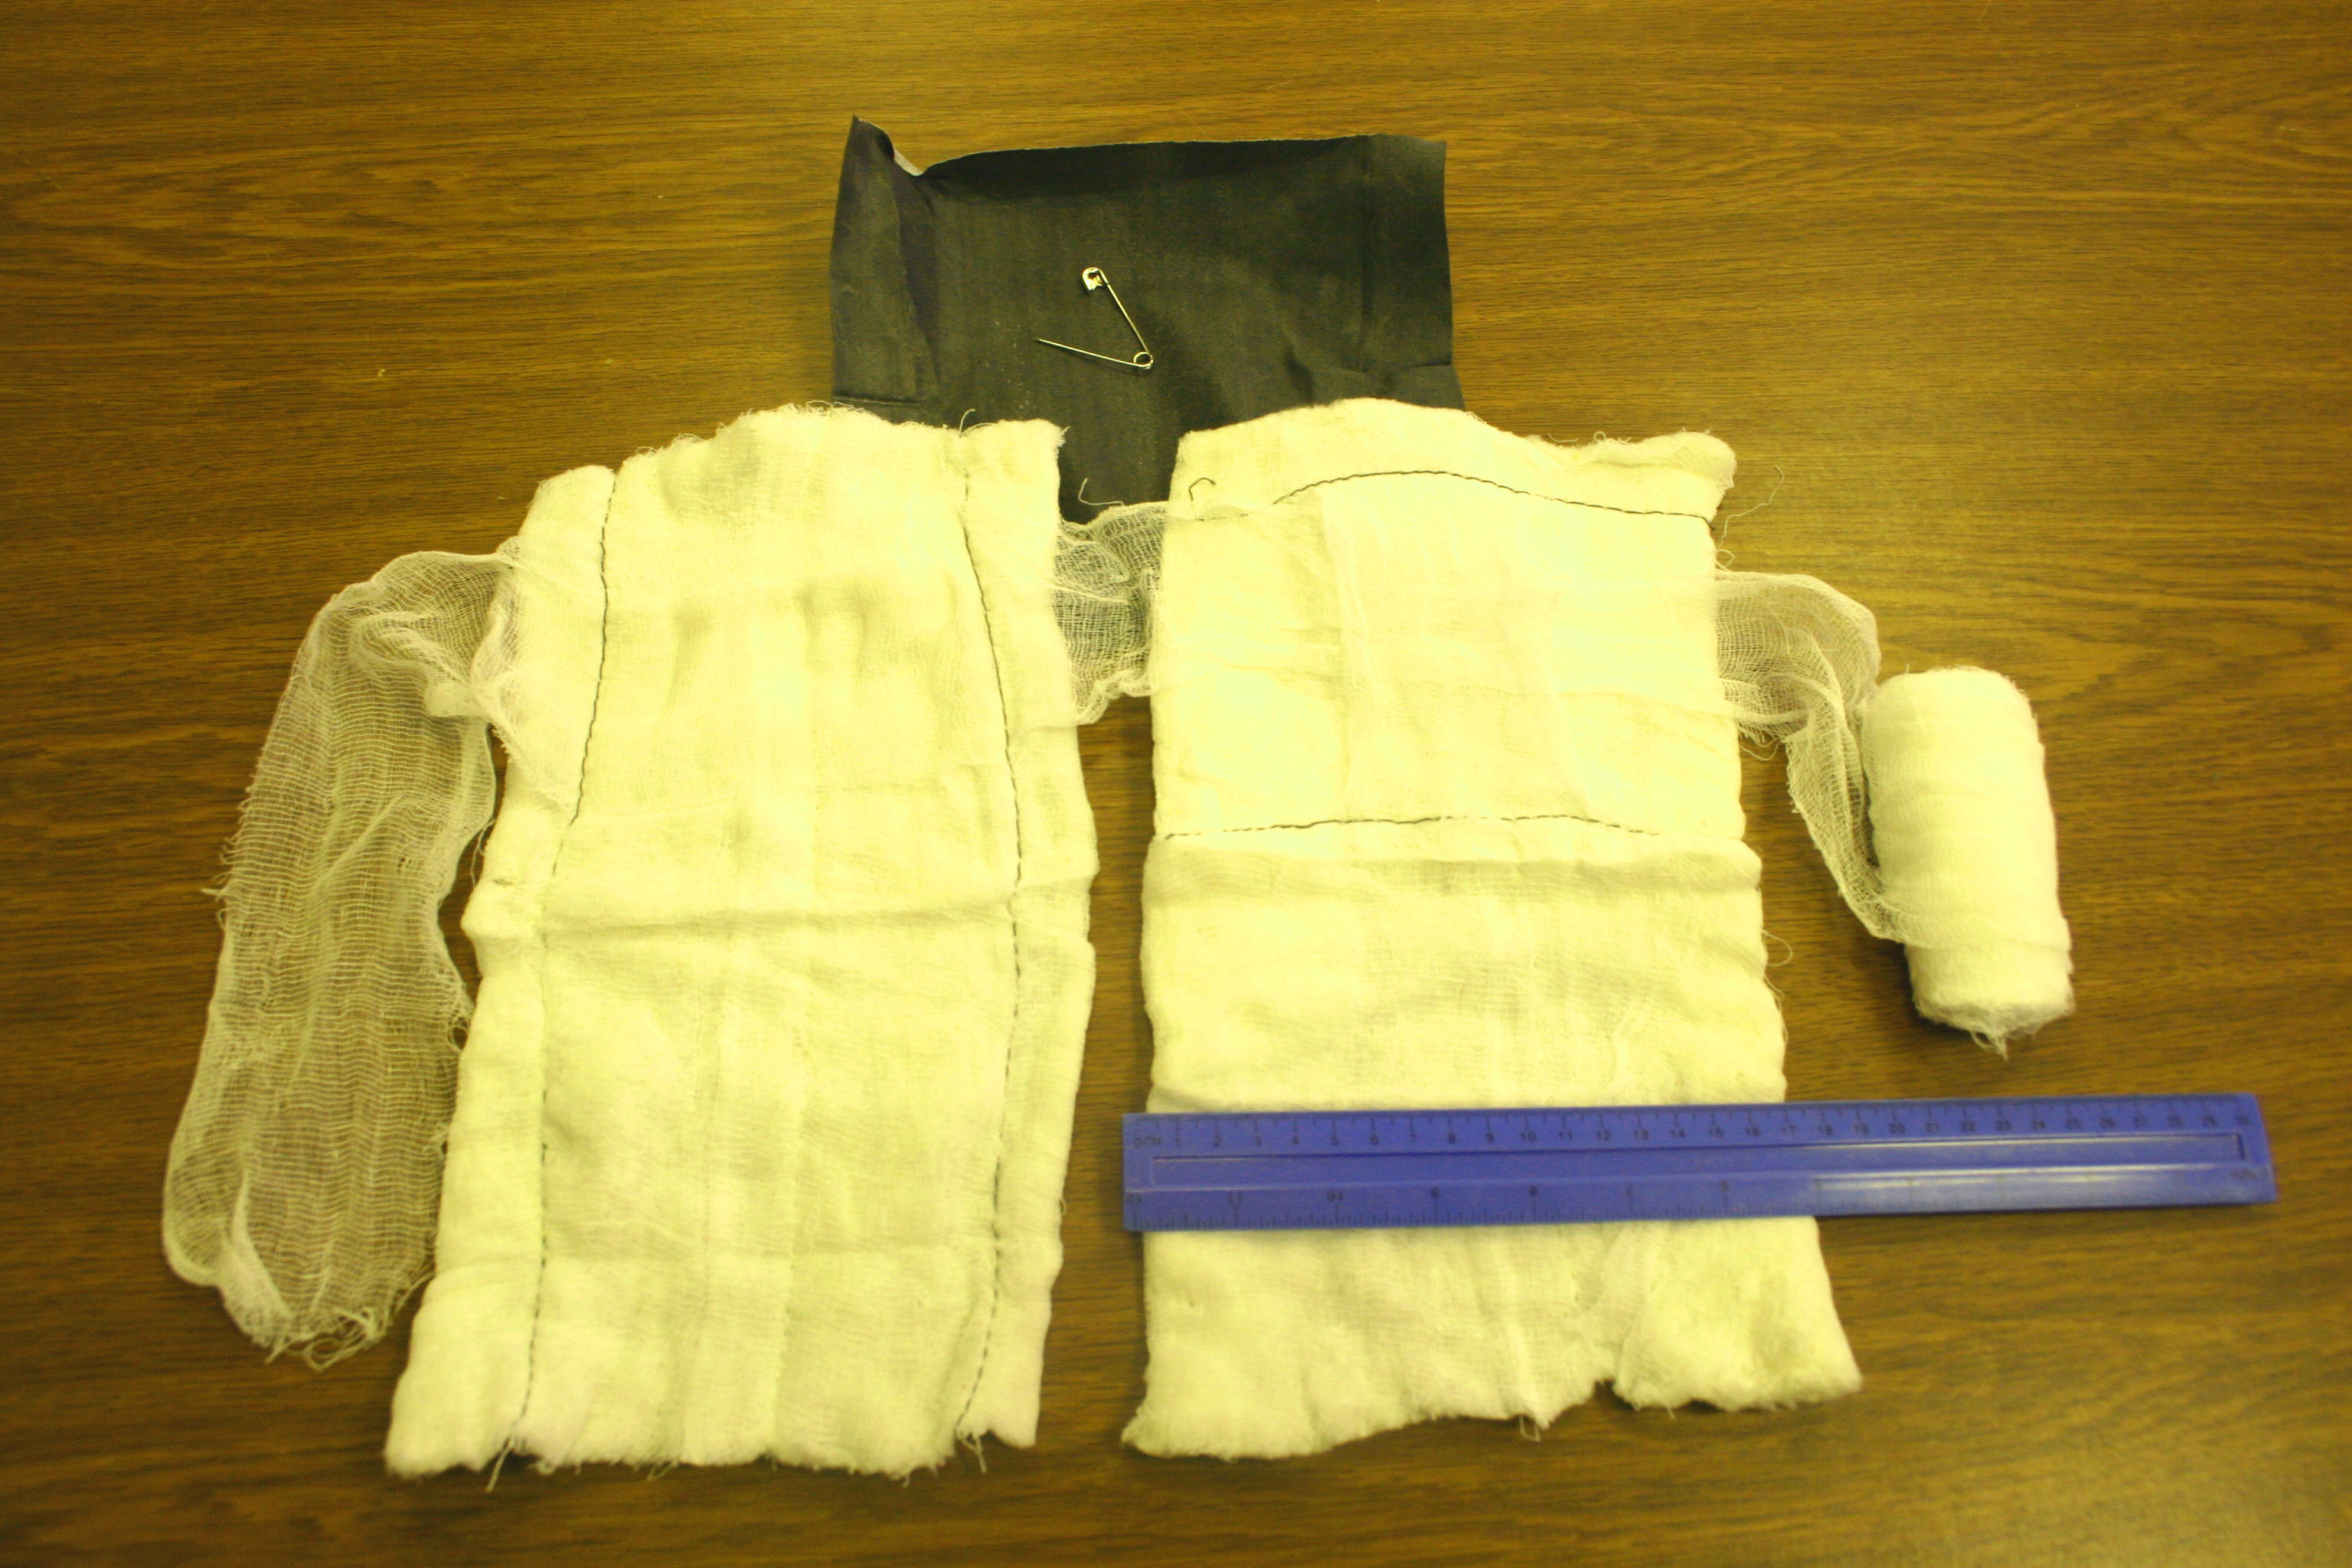
Пакет перевязочный медицинский индивидуальный состоит из:
- бинта шириной 10 см и длиной 7 метров;
- двух ватно-марлевых подушечек;
- булавки.
Одна из подушечек пришита около конца бинта неподвижно, а другую можно передвигать по бинту. Обычно подушечки и бинт завернуты в вощеную бумагу и вложены в герметичный чехол из прорезиненной ткани, целлофана или пергаментной бумаги. На чехле указаны правила пользования пакетом. При небольших ранах подушечки накладывают одна на другую, а при обширных ранениях или ожогах — рядом. В случае сквозных ранений одной подушечкой закрывают входное отверстие, а второй — выходное, для чего подушечки раздвигаются на нужное расстояние. Наружный чехол пакета, внутренняя поверхность которого стерильна, используется для наложения герметических (окклюзионных) повязок на грудную клетку. Например, при ранении грудной клетки с повреждением или без повреждения легкого. Хранится пакет в специальном кармане сумки для противогаза или в кармане одежды.
При наложении повязки необходимо:
1. Вскрыть пакет, вынуть булавку и приколоть её к одежде.
2. Левой рукой взять конец бинта, а правой - скатку бинта и развернуть его.
3. Наложить подушечки, не касаясь ими других предметов, на рану или ожог той стороной, которая не прошита черными нитками.
4. Прибинтовать подушечки, а конец бинта закрепить булавкой. Нельзя касаться руками той стороны подушечек, которые не прошиты черными нитками.
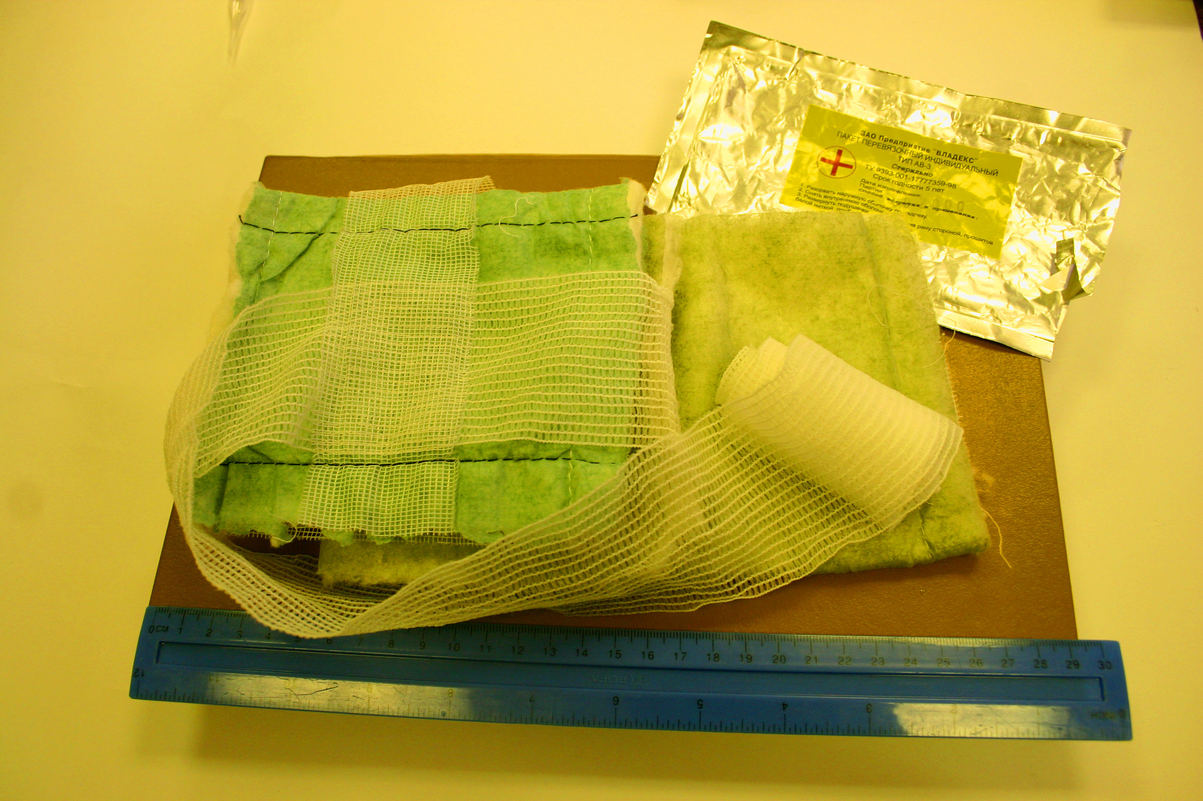
В настоящее время предлагается к применению пакет перевязочный индивидуальный типа АВ-3
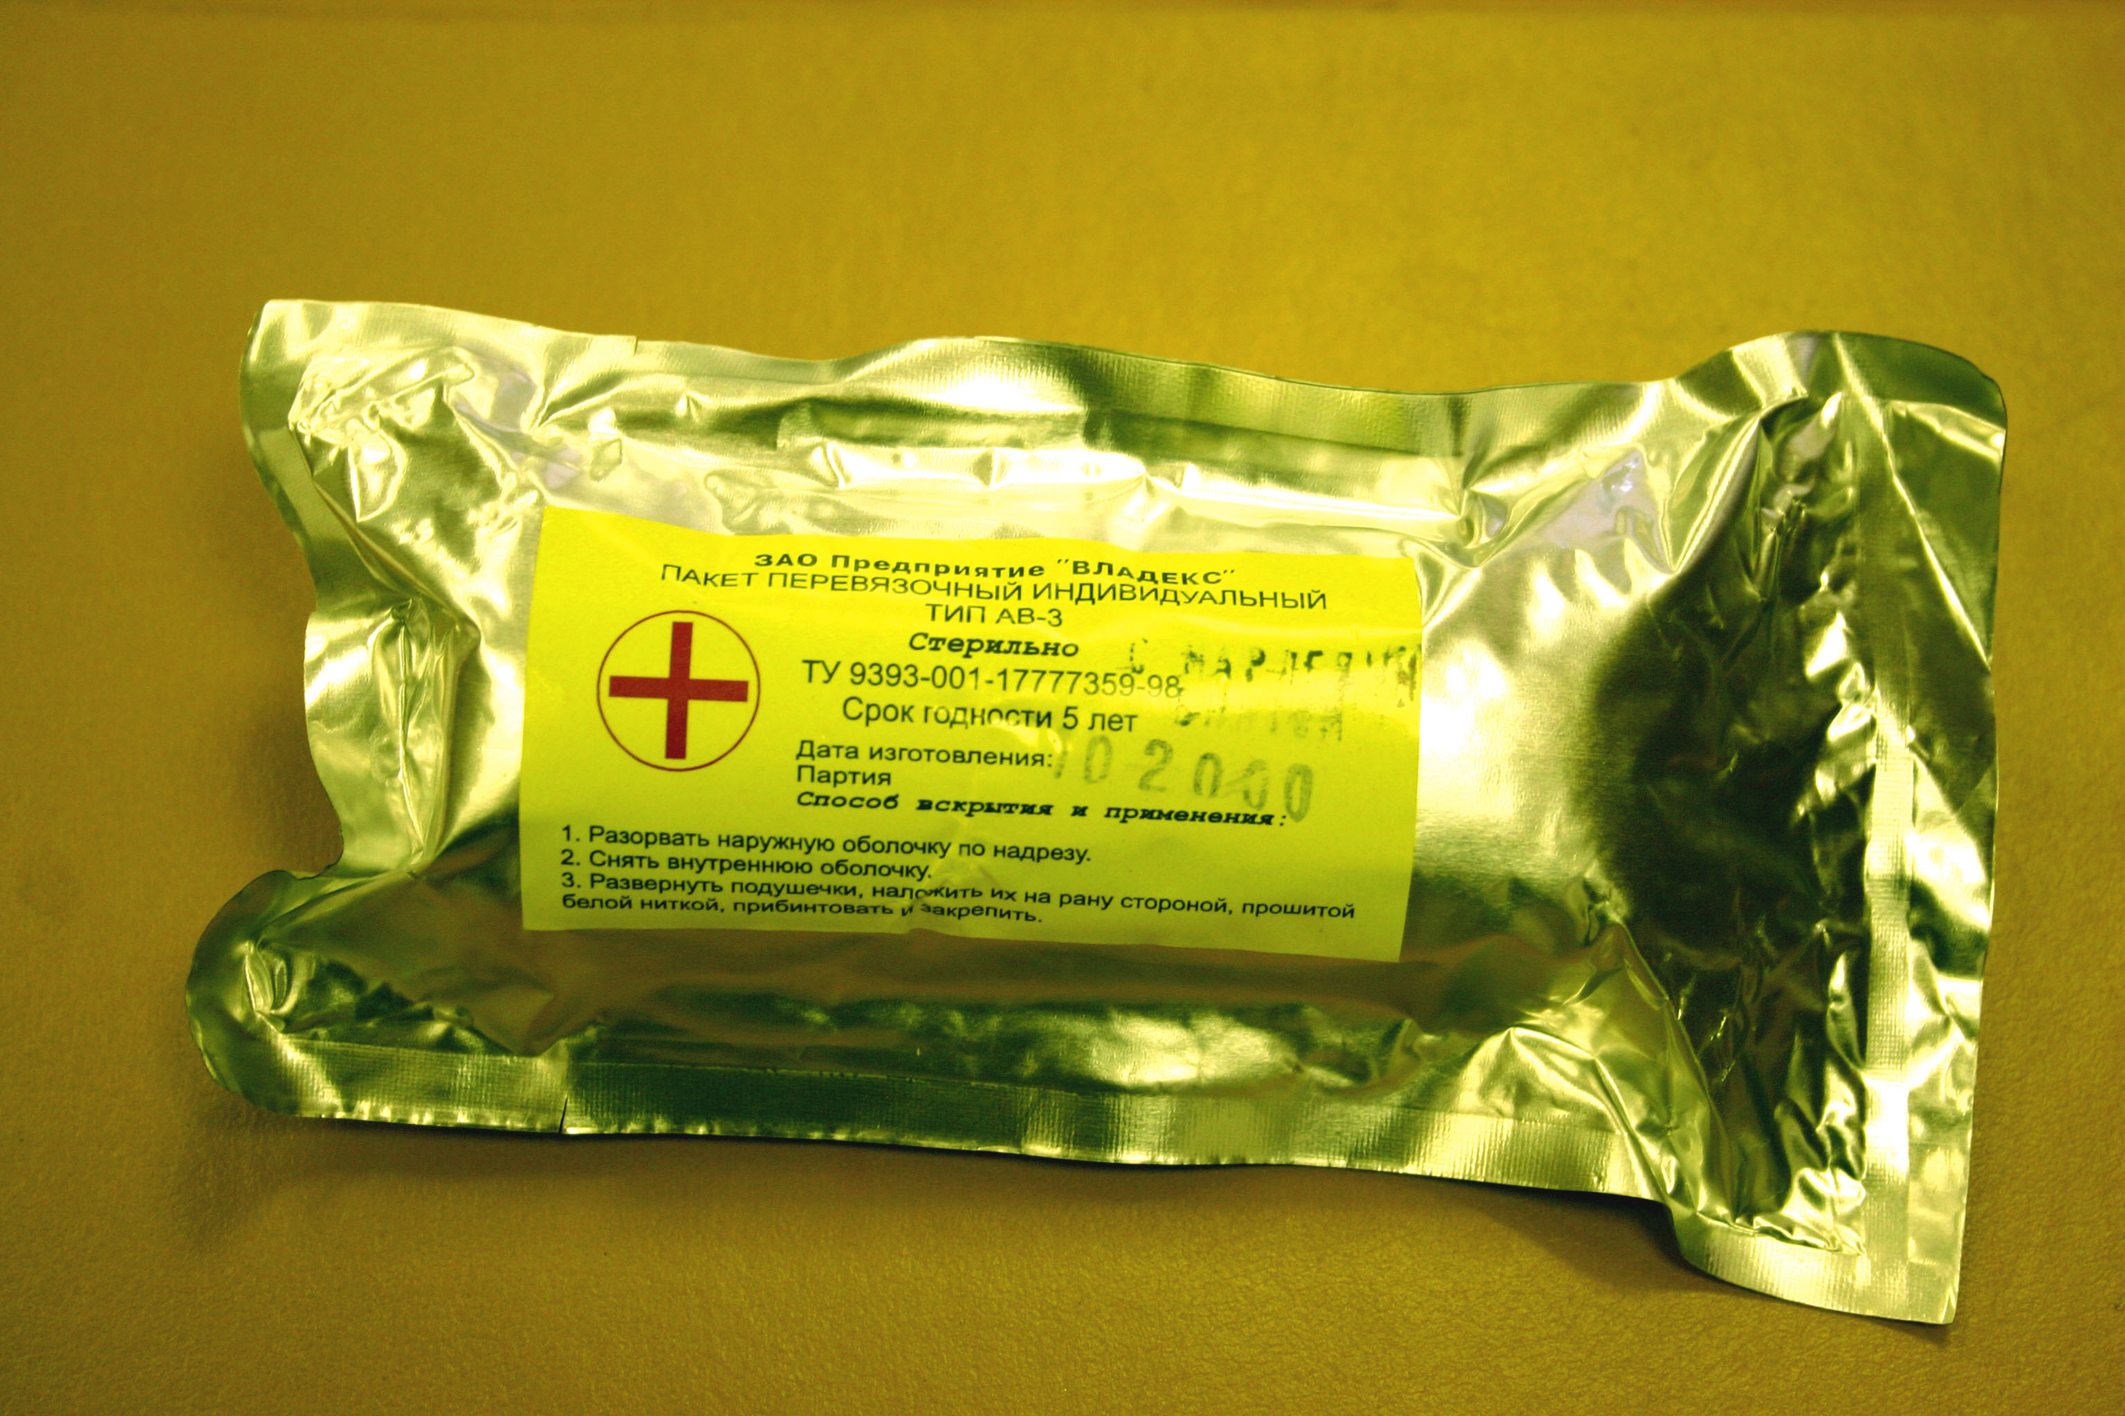
Недостатки перевязочного пакета типа АВ-3:
1. Металлизированная оболочка пакета непригодна для наложения окклюзионной повязки в отличие от ППМИ.
2. Бинт и сетчатая марля сделаны из синтетического материала, который не смачивается, что значительно ухудшает качественные характеристики перевязочного пакета. Тонкая ватная прокладка так же является синтетической.
3. Прошитая бумажная салфетка от крови сразу размокает и не выполняет своей функции.

